Для всех типов инфекции гепатита существует ряд правил, соблюдение которых поможет избежать попадания патогенных клеток в организм. Рассмотрим их детальнее.

***1. Главный фактор риска – некипяченая вода.*** Ее нельзя пить, не рекомендовано мыть в ней овощи и фрукты без последующей термической обработки. Залог здоровья и защиты от гепатита А – чистая вода, которая подвергалась нагреванию в 100°C.

***2. Общее правило безопасности – избегание контактов с биологическими жидкостями чужих людей.*** Чтобы уберечь себя от заражения гепатитом С и В, в первую очередь нужно соблюдать осторожность при попадании чужой крови на открытые ранки, слизистую оболочку и пр. В микроскопических дозах кровь может быть на бритвах, ножницах, зубных щетках и прочих предметах гигиены. Поэтому не стоит использовать их совместно с кем-то.

***3. Меры для профилактики заражения обязаны принимать во всех медицинских учреждениях.*** Но в случаях, если вы делали эндоскопию или же вы посещали врача-стоматолога примерно 10 лет назад, нужно провериться. Поскольку в то время борьба с вирусными гепатитами не была организована на столь высоком уровне и небольшой риск существует по сегодняшний день.

***4. Никогда не используйте повторно шприцы и иглы, а также соблюдайте стерильность состояния инструментов, которыми вы собираетесь наносить татуировку или делать пирсинг.*** Помните – вирус гепатита очень долго сохраняет свою активность в открытом пространстве. В отличие от ВИЧ, он может сохраняться до нескольких недель на любых поверхностях.

***5. В основном гепатит В передается путем полового контакта, но таким методом возможно и попадание вируса С.*** Поэтому принимайте максимальные меры предохранения при интимных связях любой формы.

***6. Вирусная инфекция передается также от матери к ребенку при родах, в период беременности или лактации.*** Можно избежать инфицирования малыша при должной медицинской бдительности, соблюдении приема определенных препаратов и норм гигиены. Но лучше всего провести вакцинацию, поскольку пути заражения могут оставаться неизвестными.

***Ваше здоровье зависит от вас!***

***Берегите его!***

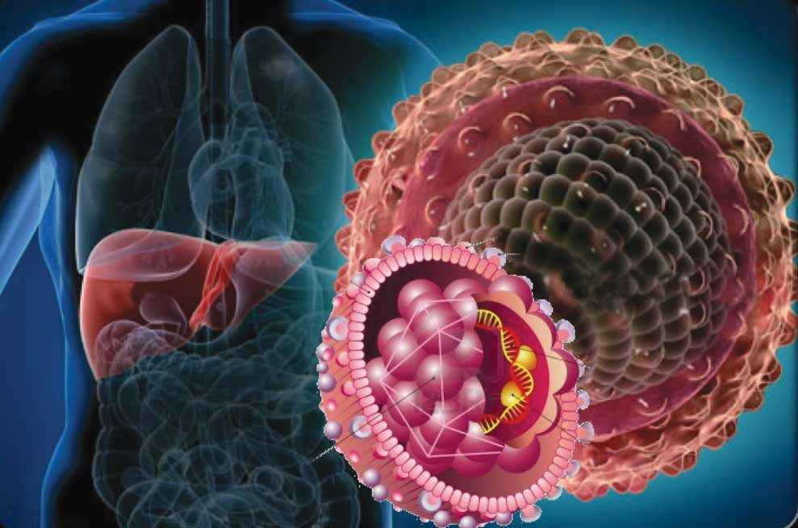

Врач-эпидемиолог ФФБУЗ «ЦГиЭ в РО» в г. Миллерово – Федоренко Н.Н.